|  |
| --- |
| Техническое задание |

Содержание

1. Фреймворки и языки программирования 3

2. Графическое оформление 3

3. Сроки выполнения 3

4. Аппаратное-техническое обеспечение 3

5. Производительность системы 4

6. Взаимодействие с внешними системами 4

7. Описание взаимодействия подсистем 4

8. Информационная безопасность 4

8.1. Разграничение прав пользователей: 4

9. Доступность для людей с ограниченными возможностями 5

10. Сценарии работы пользователя в информационной системе 5

10.1. Сценарий 1 5

10.2. Сценарий 2 5

10.3. Сценарий 3 6

10.4. Сценарий 4 6

11. Схема базы данных 7

12. Модель предметной области 8

13. Макеты интерфейсов 8

# Фреймворки и языки программирования

Проект выполнен без использования фреймворков. Основные языки программирования для написания – PHP, JavaScript. Для вёрстки используется язык разметки HTML, стили CSS. Для работы с базой данных – язык запросов SQL.

# Графическое оформление

Сайт построен с использованием контейнеров. Дизайн должен быть адаптивен и подходить под все разрешения экранов.

Основные цвета сайта: ораньжевый, чёрный, белый. Оттенки подобраны таким образом, чтобы сайт был приятен для просмотра.

Сверху на каждой странице размещается шапка сайта с фирменным логотипом ИС, меню для быстрой навигации и кнопка входа и регистрации (выхода для авторизовавшихся пользователей).

# Сроки выполнения

Разработать проект необходимо не более чем за 84 часов. 14 из которых используется на дизайн, 50 часов на серверное и клиентское программирование и 20 часов на верстку сайта.

# Аппаратное-техническое обеспечение

Проект должен корректно отображаться в браузерах Google Chrome 11.0 и IE 8.0 на компьютерах. На мобильных устройствах с версией операционной системы Android 5.0 и iOS 9.

Сервер для размещения проекта должен работать на базе процессора с частотой 3.9ГГц, иметь SSD диск с объёмом не менее 60Гб и подключение к сети 100мБит/c.

# Производительность системы

Страницы сайта должны загружаться не более, чем за секунду. Скорость обработки запросов 0.5 секунд.

# Взаимодействие с внешними системами

Система должна иметь возможность интеграции с популярными инструментами разработки, такими как GitHub. для облегчения совместной работы и управления проектами.

# Описание взаимодействия подсистем

Взаимодействие с базой данных для хранения контента сайта и данных пользователей.

# Информационная безопасность

Система должна обеспечивать высокий уровень безопасности данных. Для этого следует использовать хэширование паролей, проверку прав доступа и шифрование данных при передаче.

# Разграничение прав пользователей

* администраторы проекта имеют права на создание, редактирование и удаление проектов и управление доступом участников;
* Обычные участники проекта могут просматривать, добавлять и обновлять задачи в рамках проекта, но не могут изменять настройки проекта или приглашать других пользователей.

# Доступность для людей с ограниченными возможностями

Система должна быть доступна для людей с различными ограничениями, включая поддержку средств чтения с экрана, адаптивный дизайн и удобную навигацию.

# Сценарии работы пользователя в информационной системе

## Сценарий 1

Пользователь регистрируется в системе, указывая свои данные.

После регистрации пользователь создает новый проект, вводя название, описание и другие параметры. Пользователь отправляет приглашения другим пользователям присоединиться к проекту.

## Сценарий 2

Пользователь просматривает список задач в рамках проекта. Пользователь создает новую задачу, указывая название, описание и другие параметры.

Пользователь обновляет статус или информацию о существующей задаче.

## Сценарий 3

Пользователь заходит на сайт и может авторизоваться под аккаунтом. Он нажимает на соответствующую кнопку в шапке сайта и попадает на страницу для входа на сервис. После правильного ввода всех данных, по нажатию кнопки «Войти» его перенаправляет на главную страницу сайта. Вместо кнопок для входа и регистрации он видит кнопку для входа в личный кабинет управления аккаунтом и панели управления системой, в зависимости от его роли.

## Сценарий 4

Пользователь просматривает отчет о прогрессе выполнения проекта.

Пользователь анализирует данные и принимает решения на основе предоставленной информации.

# Схема базы данных



Рисунок 1 – Схема базы данных

# Модель предметной области



Рисунок 2 – Диаграмма IDEF0

# Макеты интерфейсов

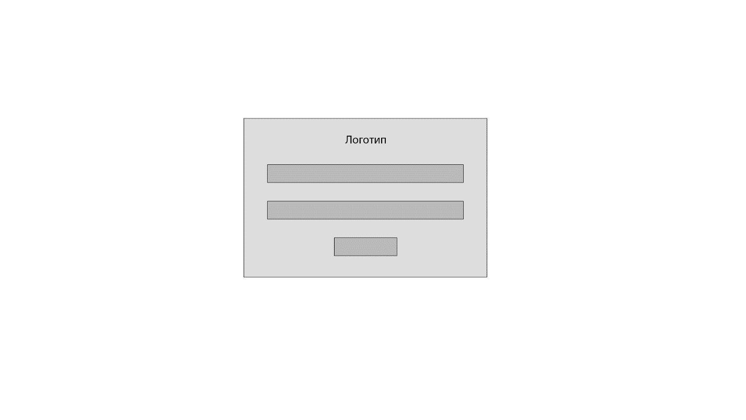

Рисунок 3 – Макет страницы авторизации

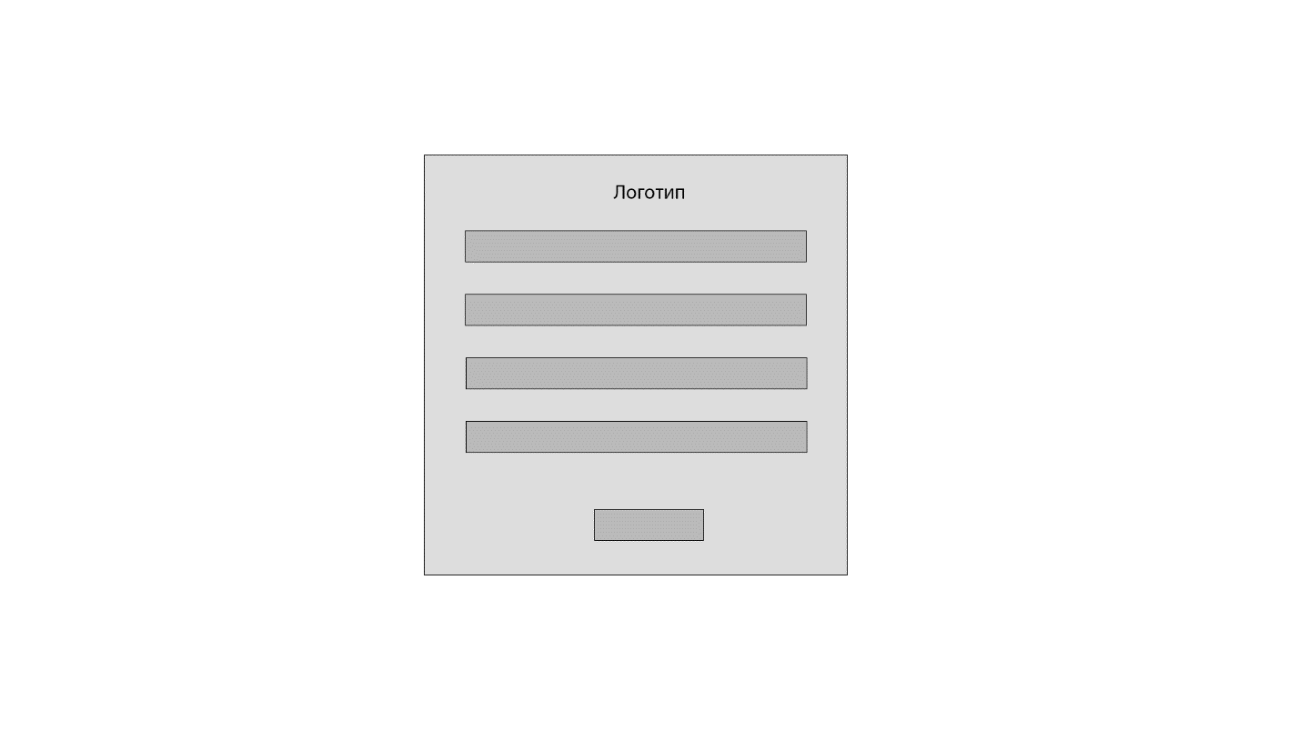

Рисунок 4 – Макет страницы регистрации

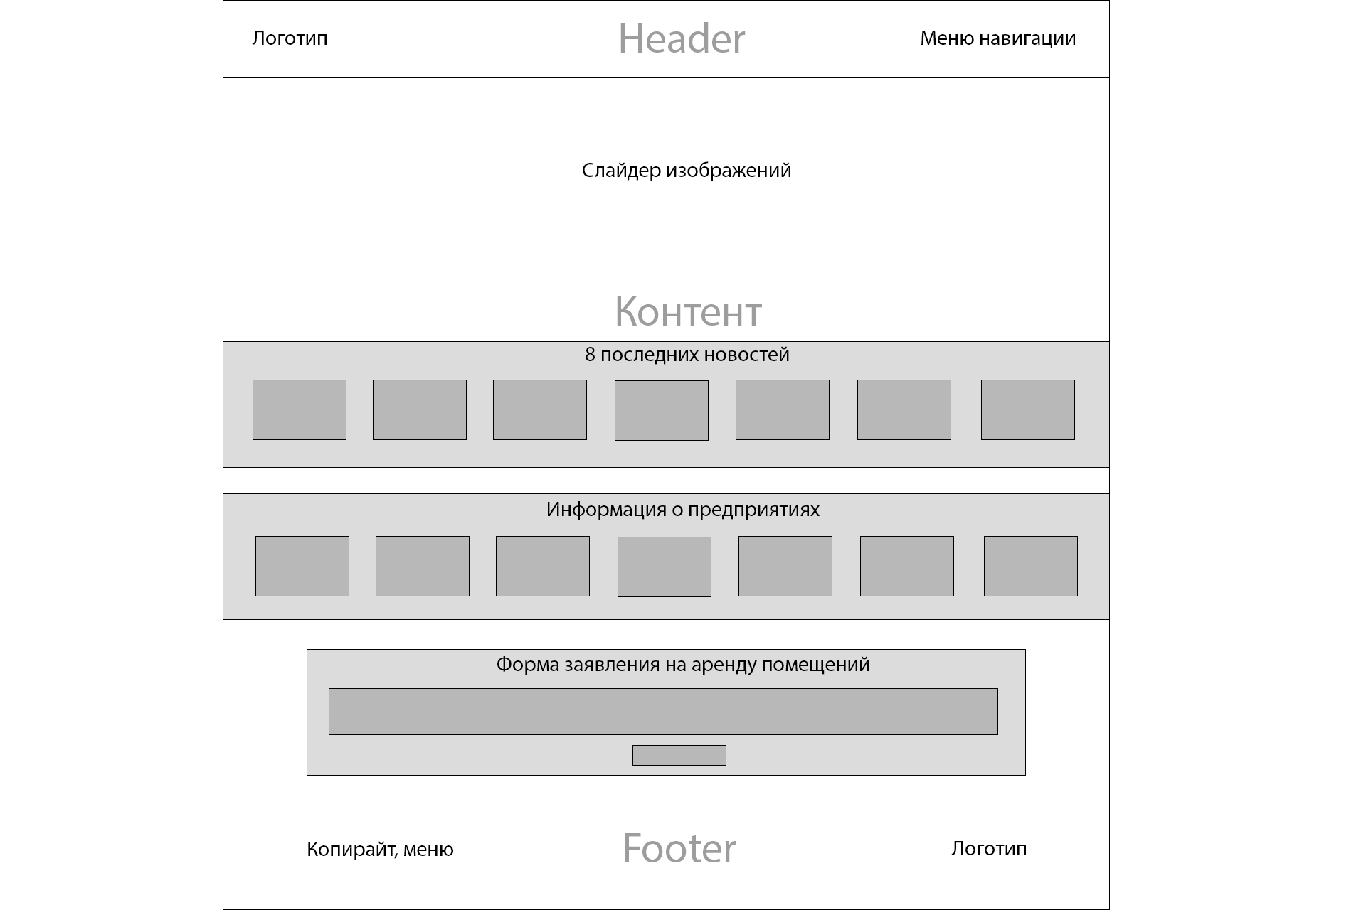

Рисунок 5 – Макет главной страницы

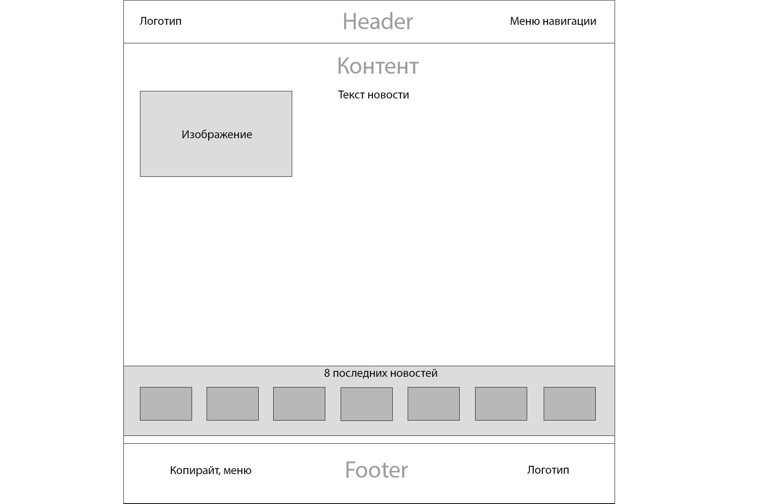

Рисунок 6 – Макет страницы с новостью

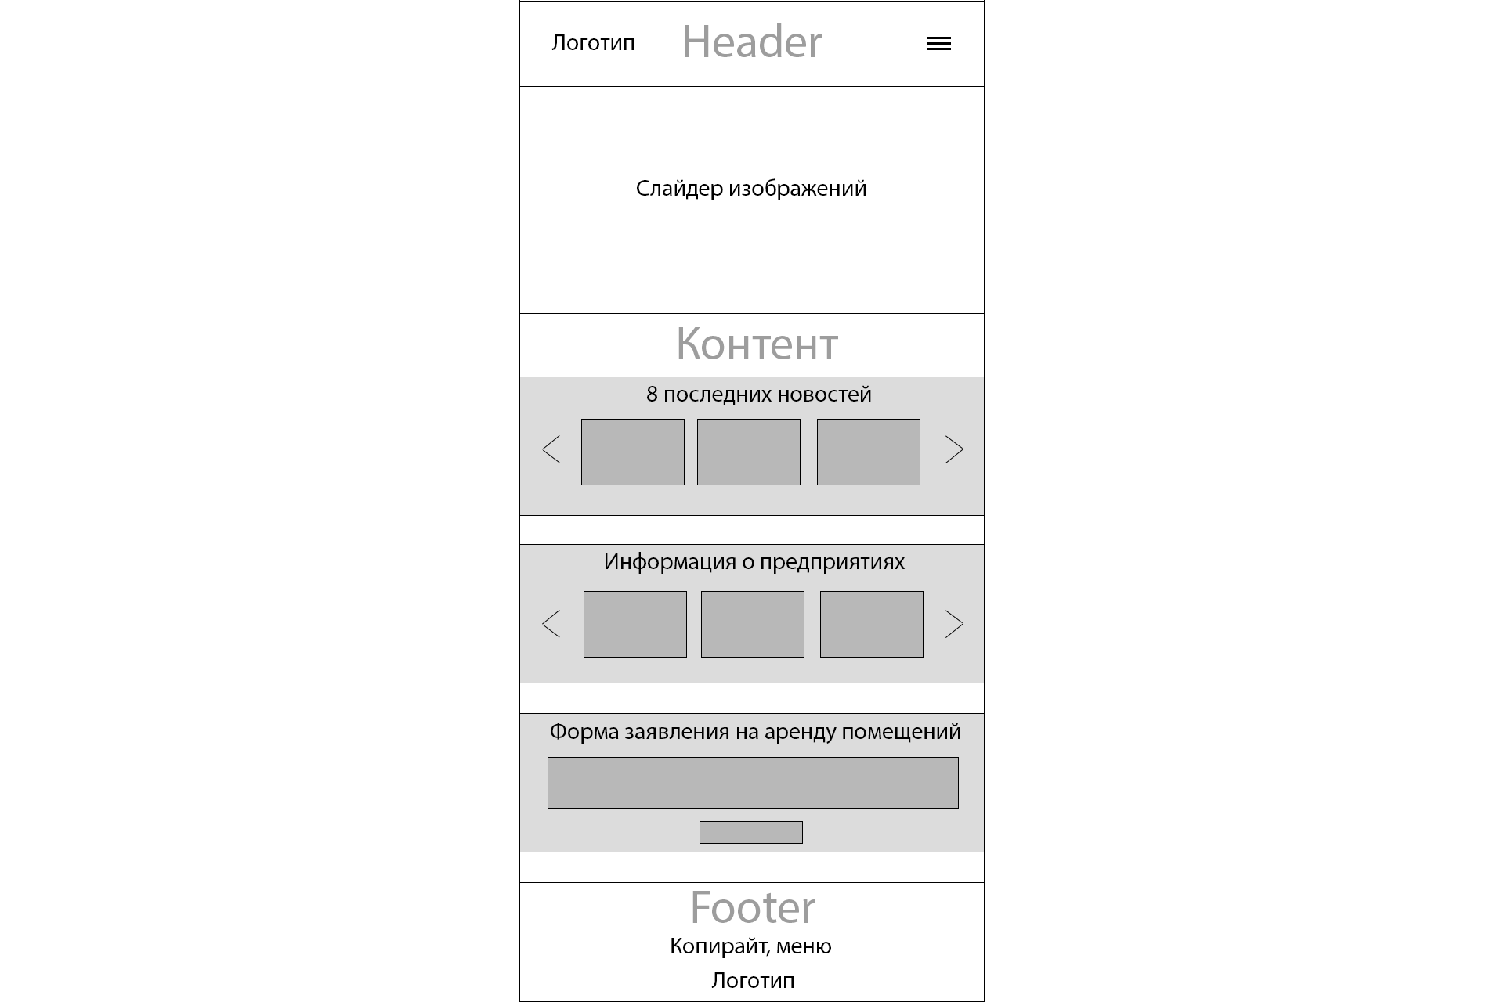

Рисунок 7 – макет мобильного вида главной страницы